**Document Title**

Subject

Author

Contents:

현대의 문자와 일상 2

빈글의 문자 3

형태소와 문자결합 6

RST sample 7

# 현대의 문자와 일상

근대 이전의 세계에서 문자를 사용하여 소통하는 일은 고비용이 요구되는 일이였다. 돌과 흙판, 종이 등에 문자로 이루어진 글을 적어 기록하고 전달하고 보관하는 일은 많은 주의와 노력을 필요로 했으며 부와 여유를 가진 일부 사람들이 향유할 수 있었다. 한편 인쇄 기술의 혁명으로 시작된 근대의 문자문화는 현대에 정보기술의 발전으로 디지탈과 결합하여 더욱 널리 사용되고 있으며 문자는 음성보다 저렴한 소통의 수단이 되었다. 오늘날 대부분의 사람들은 스마트폰이라는 (수메르의) 점토판을 들고 무언가를 기록하고 타인과 소통하고 있다. 채팅, 이모지, 문자 메세지, 메일, 비대면 업무, OCR 바코드 인식, 소스코드 작성 등 디지탈 문자로 소통하며 다양한 일을 한다. 키보드나 스크린에서 문자코드를 입력하는 일은 점점 익숙한 필기방식을 대체하고 있다.

현재 문자 뿐만 아니라 다양한 매체들이 디지탈로 저장되어지고 있다. 디지탈로 저장되는 글, 사진, 영상 등의 자료들은 저비용으로 확산되고 복사된다. 이것들의 기반이 되는 디지탈로 이루어진 코드는 블럭처럼 조립되고 쌓여서 거대한 구조물을 구축한다. 디지탈 코드는와 문자는 기록과 보관이라는 특성에서 공통점을 지닌다. 그리고 문자가 사람의 눈과 입에서 재생 되듯이 디지탈 코드는 컴퓨터 시스템에 의해서 재생된다. 이런 디지탈 코드의 기반위에 세워진 다양한 시스템들, 예를 들어 OS, 프로그래밍 언어, 어플리케이션, 브라우저, 데이타베이스, 온라인 게시판, 프로토콜, SNS, 포탈사이트, 온라인 마켓, 게임 등은 서로 상호 연관되며 유기적으로 변화하고 업그레이드 되며 생태계를 만든다. 디지탈 생태계은 끊임없는 변화하고 사람들을 스크린의 현란함에 눈을 돌리지 못한다. 오늘날은 사람들은 온라인상에서 기록되어지는 자신의 모습에 대해서 민감하게 되었다. 디지탈과 문자문화는 현대인의 삶에 여러모로 영향을 끼치고 있다.

디지탈 문자코드의 중심에는 아스키코드의 확장으로 만들어진 모든 문자의 코드집합인 유니코드라는 변치않는 근간이 있다. 일상적으로 문자코드가 변하는 것을 바라는 사람은 별로 없겠지만 무엇이든 쉽게 가능할 것 같은 이 역동적인 디지탈 환경에서 만약 그 틀을 벗어나서 문자와 코드는 또 어떤 모습이 가능할까 상상해 보게 한다. 계획하고 만들어가는 만큼 이루어지는 그 세계에서 0과 1의 디지탈 비트, 그 무의미한 질료에 어떤 의미를 부여하고 기능과 배역(character)을 정하는 일은 전적으로 인간의 의지에 달린 것이다.

# 빈글의 문자

빈글(Binkeul)은 인위적으로 만들어진 문자와 그 문자로 이루어진 인공언어와 문자와 언어를 컴퓨터에서 사용할 수 있도록 프로그램된 시스템이다. 《Binkeul》이 빈(바이너리) + 글(keul) 의 합성어라는 점에서 보듯 빈글은 디지탈 기술의 세계에서 문자의 가용성을 더욱 증대시키고 컴퓨터와 인간 또는 컴퓨터를 활용한 인간과 인간 사이의 소통에서 디지탈 시스템에 적합한 새로운 방식의 문자언어를 시도한 것이다.

빈글의 문자에서 몇몇 문자들은 익히 보던 문자들을 닮아 있다. 하지만 빈글의 문자체제는 자동 문자인식(OCR)에 유리하도록 직선획과 사선획, 점획으로만 구성되어 있다. 픽셀로 이루어진 비트맵으로 표현할 수 있는데 하나의 빈글문자가 쓰여지는 일정한 크기의 맵을 빈글격자라 하며 바둑판의 동일한 칸 수를 가진다. 빈글문자는 가로 세로 18x18 로 이루어진 빈글격자 내에서 형성된다.

그림-a1

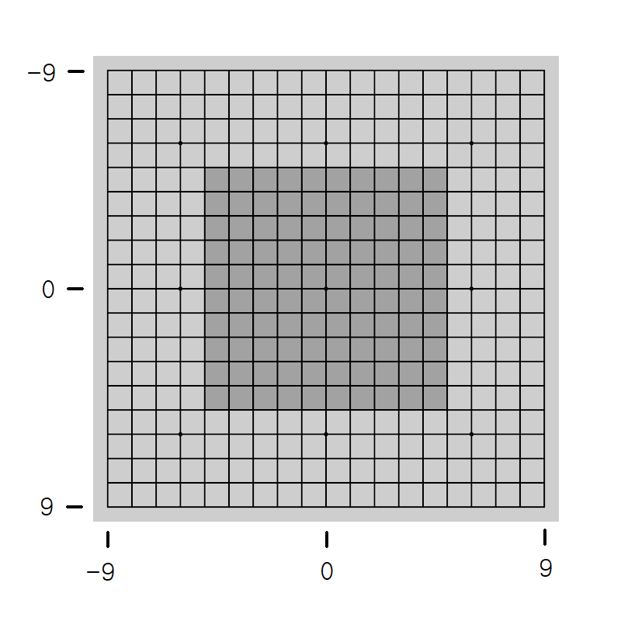

그림-a2



빈글문자는 윤곽이 격자에 맞추어지기 때문에 다양한 폰트를 사용할 수 없고 규격화된 모양을 가진다. 이런 형태의 문자는 자동문자인식에 유리하고 2차원 바코드로 사용할 수 있다는 장점이 있다.

그림-a3

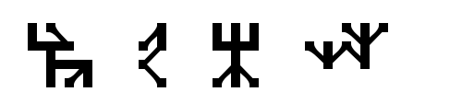

격자가 정방형이지만 안에 쓰여지는 문자는 격자의 크기와 같을 필요는 없다. 격자안에 들어갈 크기면 된다. 즉 문자의 폭과 높이가 가변적이다. 문자의 크기가 가변적이기 때문에 길쭉하거나 납작한 모양도 가능하며 고정된 크기인 경우 보다 형태적 자유로움이 있다.

그림-a4

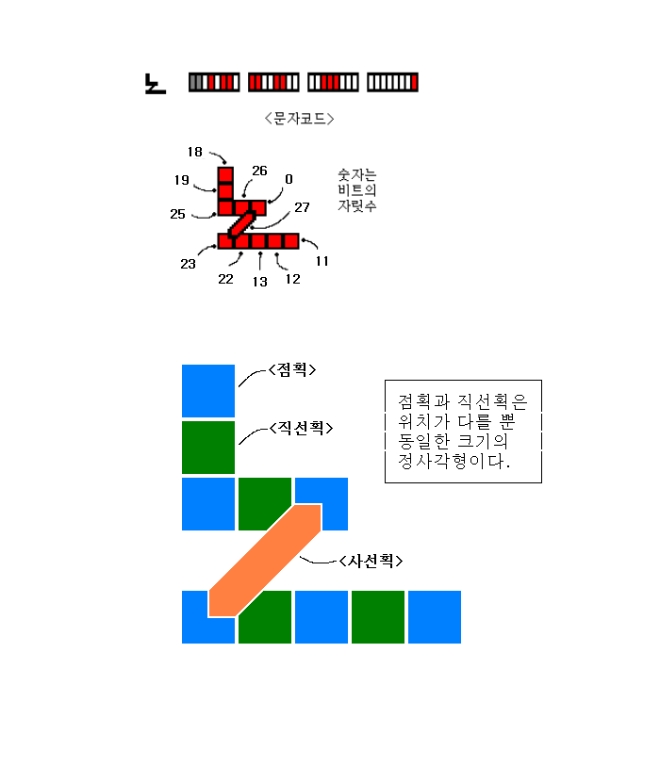 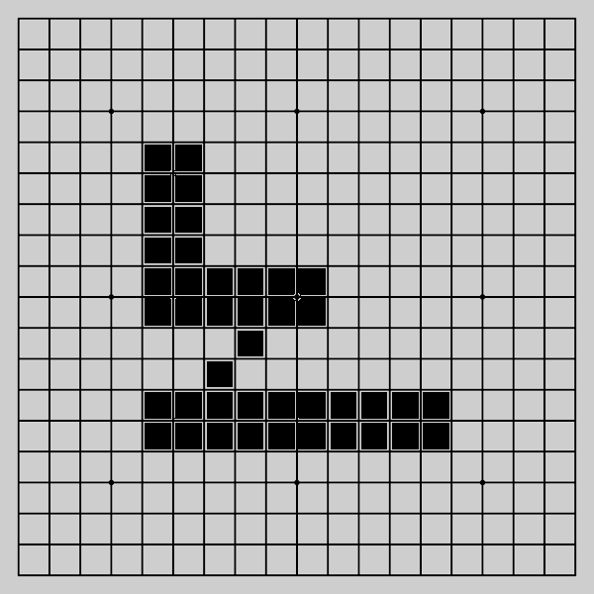

직선획, 사선획, 점획은 획 당 4개의 칸을 차지하며 각 획은 디지탈값의 비트에 다대일로 대응하여 코드값이 정해진다. 즉 문자의 형태에 따라 문자코드의 값이 결정된다. 격자의 전체영역에 총 97개의 획이 있으며 29(0~28)개 의 중심영역의 획과 나머지획으로 이루어진다.

그림-a5

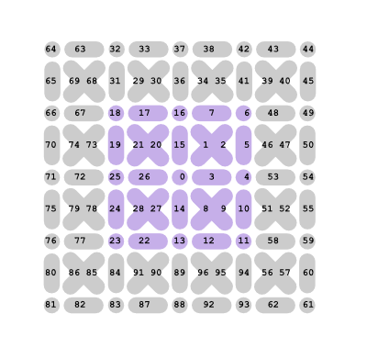

문자획 인덱스 [0~96]

이런 방식의 문자코드는 문자의 순서가 자동으로 결정되기 때문에 새로운 문자를 쉽게 추가할 수 있다. 만약 순서를 임의적으로 정하여야 한다면 새로운 문자코드의 위치를 정하는데는 어려가지 조건을 감안해야 하며 기존 코드들의 순서를 바꾸어할 상황도 있을 것이다. 그러나 빈글문자는 문자 추가 시에 그런 불편함이 없으며 사용자가 문자를 직접 만드는 것도 가능하다. 빈글에서 기본적으로 제공되는 기초문자가 있지만 미리 처리 되는 설정을 통해 문서에서 사용될 비등록 문자들을 사용자가 정의할 수 있다. 즉 빈글문자의 구성요건만 충족하면 격자내에서 어떤 구성이든지 문자로 사용될 수 있다.

# 형태소와 문자결합

빈글문자에서 중심이 되는 문자는 표의문자이지만 비(非)표의문자도 사용할수 있다. 비표의문자에는 기능어, 쪽문자가 있다. 쪽문자는 의미에 있어서 중의적이며 상징적이다. 쪽문자는 점이 하나 붙으며 알파벳, 표음문자, 숫자에 해당한다.

Paragraphs contain text and may contain inline markup: *emphasis*, **strong emphasis**, interpreted text, inline literals, standalone hyperlinks ([http://www.python.org](http://www.python.org/)), external hyperlinks (Python_), internal cross-references (example_), footnote references ([1]_), citation references ([CIT2002]), substitution references (|example|), and inline internal targets.

* Item 1, paragraph 1.

Item 1, paragraph 2.

* Item 2.

name : string

Customer name.

i : int

Temporary index variable.

If [1] is the first footnote reference, it will show up as 《[1]》. We can refer to it again as [2] and again see 《[1]》. We can also refer to it as note (an ordinary internal hyperlink reference).

[3]

[4] will be 《2》 (manually numbered), [5] will be 《3》 (anonymous auto-numbered), and [6] will be 《1》 (labeled auto-numbered).

# RST sample

빈글문자에서 중심이 되는 문자는 표의문자이지만 비(非)표의문자도 사용할수 있다. 비표의문자에는 기능어, 쪽문자가 있다. 쪽문자는 의미에 있어서 중의적이며 상징적이다. 쪽문자는 점이 하나 붙으며 알파벳, 표음문자, 숫자에 해당한다.

Paragraphs contain text and may contain inline markup: *빈글*, **빈글**, 빈글, 빈글 문자, standalone hyperlinks ([http://www.python.org](http://www.python.org/)), external hyperlinks (Python_), internal cross-references (example_), footnote references ([1]_), citation references ([CIT2002]), substitution references (|example|), and inline internal targets.

* Item 1, paragraph 1.

Item 1, paragraph 2.

* Item 2.

name : string

Customer name.

i : int

Temporary index variable.

If [7] is the first footnote reference, it will show up as 《[1]》. We can refer to it again as [8] and again see 《[1]》. We can also refer to it as note (an ordinary internal hyperlink reference).

[9]

[10] will be 《2》 (manually numbered), [11] will be 《3》 (anonymous auto-numbered), and [12] will be 《1》 (labeled auto-numbered).

1. This is the footnote labeled 《note》.
2. This is the footnote labeled 《note》.
3. sdfsdf
4. This footnote is labeled manually, so its number is fixed.
5. This footnote will be labeled 《3》. It is the second auto-numbered footnote, but footnote label 《2》 is already used.
6. This autonumber-labeled footnote will be labeled 《1》. It is the first auto-numbered footnote and no other footnote with label 《1》 exists. The order of the footnotes is used to determine numbering, not the order of the footnote references.
7. This is the footnote labeled 《note》.
8. This is the footnote labeled 《note》.
9. sdfsdf
10. This footnote is labeled manually, so its number is fixed.
11. This footnote will be labeled 《3》. It is the second auto-numbered footnote, but footnote label 《2》 is already used.
12. This autonumber-labeled footnote will be labeled 《1》. It is the first auto-numbered footnote and no other footnote with label 《1》 exists. The order of the footnotes is used to determine numbering, not the order of the footnote references.